Propozycje ćwiczeń stymulujących system dotykowy ( odpowiedzialny za wrażenia płynące po powierzchni skóry). Skierowane dla rodziców, których dzieci uczestniczą w Terapii Integracji Sensorycznej na terenie Poradni. Część III
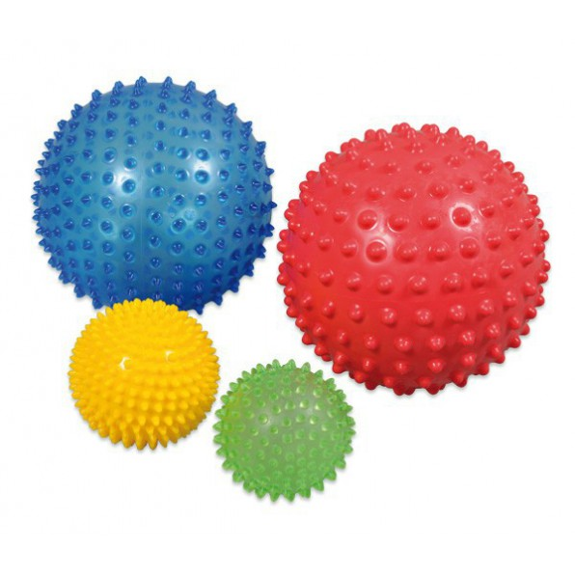
● zabawa „ co to za przedmiot ?” wyczuwanie rzeczy bez udziału wzroku
● zabawa „sensoryczne pudełko” – napełnianie dużego plastikowego pudełka ryżem, makaronem, piaskiem, fasolą itp., a następnie umieszczanie w środku kilku różnych przedmiotów, ćwiczenie polega na zanurzaniu dłoni w pojemniku i znajdowaniu w nim przedmiotów pod kontrolą bądź bez udziału wzroku, wyszukiwaniu i wyjmowaniu szczypcami drobnych przedmiotów
● wodzenie palcem po szlaczkach wykonanych z materiałów o różnych fakturach
● rysowanie wzorów na tackach wysypanych materiałami o różnej strukturze / piasek, mąka, kasza manna/
● odszukiwanie małych przedmiotów ukrytych w masie solnej, plastelinie,
● rozpoznawanie przez dziecko narysowanych na jego plecach kształtów np. kółko, krzyżyk,
● masażyki z wykorzystaniem rymowanek
● nawlekanie makaronu, koralików na patyk, sznurek
● zakręcanie i odkręcanie nakrętek od butelek, pojemników
● malowanie pianką do golenia
● zamalowywanie dużych płaszczyzn farbą przy użyciu wałeczka malarskiego, gąbki, korka,
● ugniatanie piłeczek sensorycznych, gniotków
● stemplowanie pieczątkami
● zabawy w wodzie: wyławianie małych kolorowych przedmiotów np. szklanych kulek, chlapanie w wodzie, otrzepywanie rąk z wody, zabawy pianą
● rysowanie przez kalkę

Rodzicu!
Ćwiczenia należy wykonywać pod kontrolą dorosłego. Należy pozwolić dziecku na samodzielną decyzję, jak silny bodziec może być tolerowany. Na początku zawsze należy wybierać najbardziej pożądany przez dziecko rodzaj stymulacji.

Pozdrawiamy
Terapeutki SI

